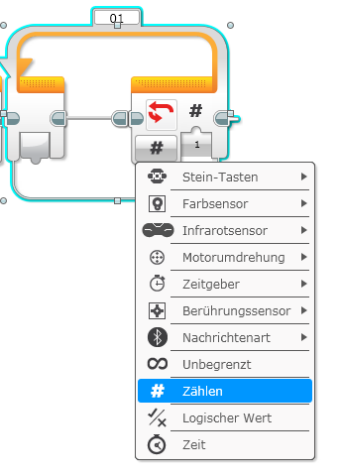
Schleife

Das Wiederholen der selben Aufgabe wird ermöglicht

Aufgabe: Schreibe ein Programm um rund um das Quadrat zu gehen.

Lösung:

